1 класс:
Быт и уклад русских
Задание: посмотреть фильм о быте докиевской Руси
https://www.youtube.com/watch?v=thtwuf9d7C8

2 класс:
Музыкально-фольклорные игры
Задание: посмотреть выступление хора колледжа им. Гнесиных. https://www.youtube.com/watch?v=bO9kEuOmeTY записать в тетрадь название и паспорт (село, область) песни.

Задание 2: прочитать текст, записать в тетрадь названия рисунков хороводов

Хоровод водили сомкнутый, двигаясь по кругу, и линия на линию или змейкой. На основе традиционного танца каждая губерния и даже село создавали свои танцевальные картины. Круг в круге, два круга рядом или переливаясь друг в друга «восьмеркой».

Каждый рисунок хоровода получал свое название: «воротца», «восьмерка», «колонка», «корзиночка», «карусель», столбы», «вожжа», «плетень», «сторона на сторону», «плясовая» и непосредственно «круг». Главное — не забывать, что хоровод — творчество в чистом виде со своими знаками и символами: венок — брак, платок — подушка, шелковая плеть — символ покорности и силы. Движутся танцующие в хороводе «по солнцу» или «против солнца» — по старой памяти.

3 класс:
Колыбельные песни
Задание: прочитать текст, записать в тетрадку тексты колыбельных песен, которые вы знаете. Прослушать песни по ссылке: https://drive.google.com/drive/folders/1Pq4eeXDH_DmFbryJLfeegJ0kk5X38k5k?usp=sharing

Колыбельная песня — один из древнейших жанров фольклора. Обычно это мелодия или песня, напеваемая людьми для успокаивания и засыпания.
В большинстве своем механизмы внушения при помощи убаюкивающих песен имеют установку на работу правого полушария мозга и воздействуют на эмоции, подсознание.

В основном колыбельную поёт мать своему ребенку, но зачастую исполнителем может петься родными для больного и в прочих случаях.
Отличительным признаком колыбельной песни является её цель — достичь засыпания человека.

А. Бугро. Колыбельная.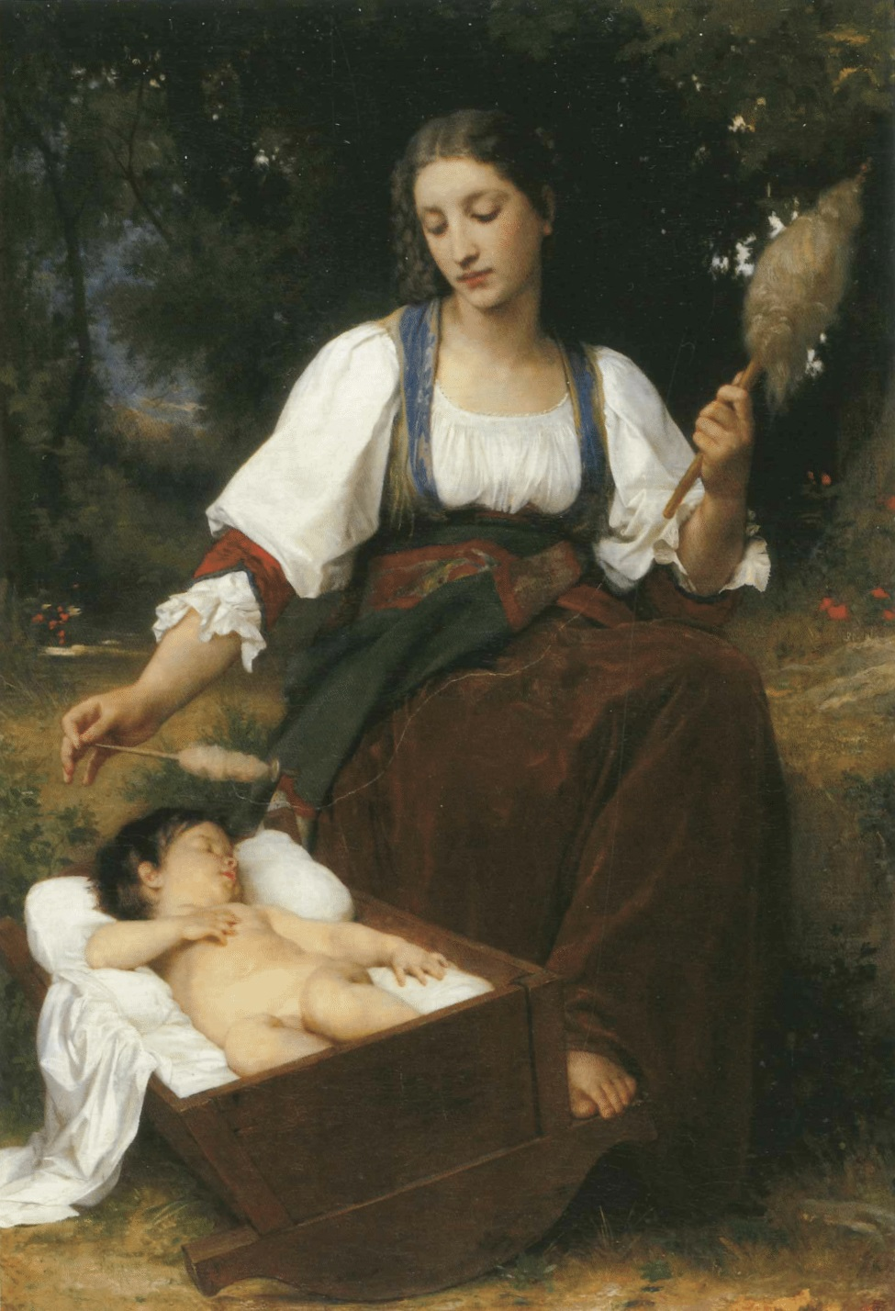

В данном жанре сохранились элементы заговора-оберега. Люди верили, что человека окружают таинственные враждебные силы, и если ребёнок увидит во сне что-то плохое, страшное, то наяву это уже не повторится.
Вот почему в колыбельной можно найти «серенького волчка» и других пугающих персонажей. Позже колыбельные песни утрачивали магические элементы, приобретали значение доброго пожелания на будущее, но до сих пор сохранили в себе охранительную магию и конечно же главный свой посыл - убаюкивание.

Колыбель (кроватка для грудных детей) сама по себе была мощным языческим оберегом, православие же привнесло молитву, с которой ребенка клали в колыбель: «Молитва, дитя в колыбель класти». Молитва была внесена в старинные Требники (православные книги).

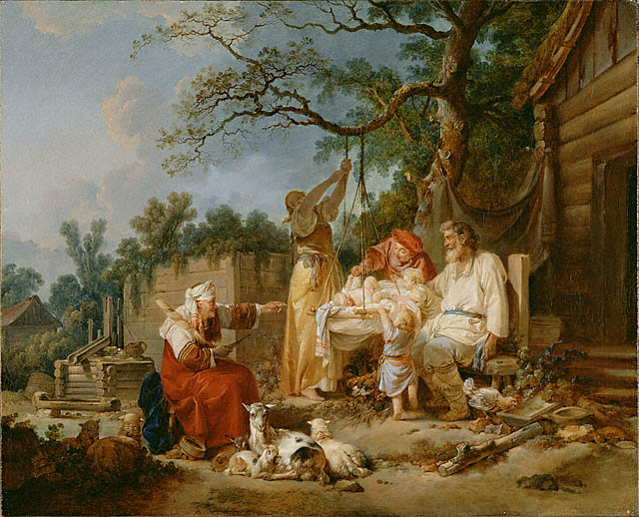
Русская колыбель.1765.
Jean-Baptiste Le Prince (1734 - 1781)

Большинство народов европейской части России и Сибири верило, что в подвешенной (приподнятой над полом)
колыбели ребёнок находится под покровом небесных сил.
Поскольку песня сопровождалась мерным покачиванием ребёнка, в ней очень важен ритм.

Баю-баюшки, баю,
Не ложися на краю,
Придёт серенький волчок,
И ухватит за бочок,
И утащит во лесок,
Под ракитовый кусток
Там пташки поют
тебе спать не дадут.

